**PRATYBŲ RAJONAS**

2024 m. liepos 15-20 d.

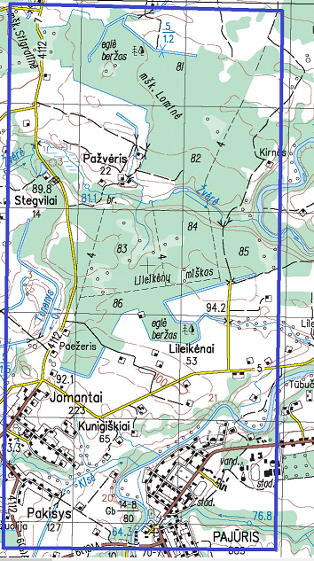

Pastaba: - pratybų rajonas

_________________________